Asociación sin ánimo de lucro inscrita en el Registro General de Asociaciones de la Comunidad Autónoma de Aragón.

- Nombre del proyecto y dirección de la web :
Aportar personal para el abordaje del tratamiento pediátrico y cuidados básicos.
Web del orfanato: www.zol-jaszkotle.pl
- Descripción:
Orfanato para el cuidado y tratamiento infantil Juan Pablo II en Wroclaw, Polonia.
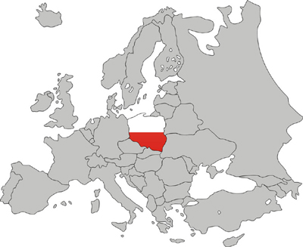

El instituto es coordinado por las Hermanas de la Comunidad Mª Inmaculada donde 60 niños con diferentes discapacidades, muchos de ellos abandonados reciben una vivienda confortable, educación y rehabilitación hasta los 16 o 18 años.

En el instituto trabajan 33 profesionales: trabajador social, logopedas, pedagogos y terapeutas rehabilitadores.

El orfanato recibe aportaciones económicas de: Fondos Europeos del desarrollo Regional, ayuntamiento de Wroclaw y personas que colaboran en el proyecto.

- ¿Cuáles son los objetivos del proyecto?
Duración entre 3 semas y 2 meses
- Aportar atención individualizada a los niños del orfanato de forma continua durante todo el año a través de profesionales y estudiantes.
- Intercambios cultural
- Intercambio sobre conocimientos y experiencia profesional
- ¿Qué tipo de ocupaciones o actividades puedes llevar a cabo como voluntario de TAPAS?
- Aportar afecto a los niños como el de una madre o un padre.
- Realizar sesiones de tratamiento diarias.
- Aprender métodos de rehabilitación pediátrica.

- ¿Cómo se inició el proyecto?

Puedes leer este artículo:
http://www.sefip.org/ficheros/documentos/ArticuloPolonia.pdf

- ¿Cuánto cuesta participar en este proyecto?
- 17 Euros por día por alojamiento en el orfanato y 3 comidas diarias
- 2 habitaciones con 7 plazas en total
- Recomendaciones:
- Tarjeta europea de la seguridad social, seguro en caso de accidente o robo para material electrónico caro como ordenador, móvil, cámara…
- Ropa cómoda
- Palabras importantes: Dzień dobry – good morning
Do widzenia – good bay
Dobry wieczór good evening
Dobranoc good night
Dziękuję thank you
Proszę you welcome
- Contacto y más información:

www.therapy-tapas.org

cristina@therapy-tapas.org

